ОБЗОР НАВИГАЦИОННЫХ СИСТЕМ ДЛЯ ОРИЕНТИРОВАНИЯ ВНУТРИ УЧЕБНЫХ КОРПУСОВ

Ужаринский Антон Юрьевич

доцент кафедры информационных систем и цифровых технологий, начальник службы Web-технологий, к.т.н.

Стычук Алексей Александрович

доцент кафедры информационных систем и цифровых технологий, ведущий инженер-программист Служба инфокоммуникационных сетей и информационной безопасности, к.т.н.

Банных Мария Алексеевна

Мельников Артем Евгеньевич

бакалавры

ФГБОУ ВО «Орловский государственный университет имени
И.С. Тургенева»

Аннотация: в статье проанализирована проблема ориентирования внутри учебных корпусов в условиях отсутствия навигационных систем. Проведён обзор современных программных решений: рассмотрены две навигационные системы, принадлежащие двум разным университетам. Выявлены их основные достоинства и недостатки, определено направление для дальнейшего развития таких систем.
Ключевые слова: информационные технологии, навигационная система, навигация, ориентирование.

В настоящее время всё больше информационных технологий становятся неотъемлемой частью жизни человека, обеспечивая поддержку в различных сферах, в том числе и в образовательной. Одним из важных направлений является создание систем навигации, которые позволяют ориентироваться в любом городе мира. Однако проблема остаётся актуальной, когда необходимо ориентироваться внутри крупных зданий со сложной архитектурой. Особенно это касается учебных корпусов, которых может быть несколько и которые могут иметь достаточно запутанную внутреннюю структуру, что затрудняет самостоятельное ориентирование как студентов, так и сотрудников.
В условиях отсутствия навигационных систем люди вынуждены прибегать к традиционным методам, таким как самостоятельный поиск, обращение к персоналу или использование указателей, которые могут быть недостаточно информативными или отсутствовать вовсе. Это ведёт к значительным временным затратам и возможным опозданиям на занятия или мероприятия. В связи с этим существует необходимость внедрения информационных технологий для быстрого и комфортного ориентирования внутри учебных корпусов.
В данной статье проводится обзор современных программных средств, направленных на решение проблемы ориентирования. Представлены две навигационные системы, принадлежащие двум различным университетам.
Российский технологический университет МИРЭА в качестве решения проблемы предоставляет своим студентам и сотрудникам интерактивную 2D-карту учебных корпусов, изображённую на рисунке 1. Она позволяет получить общее представление о планировке и внутренней структуре зданий, а также служит эффективным средством для ориентирования внутри.

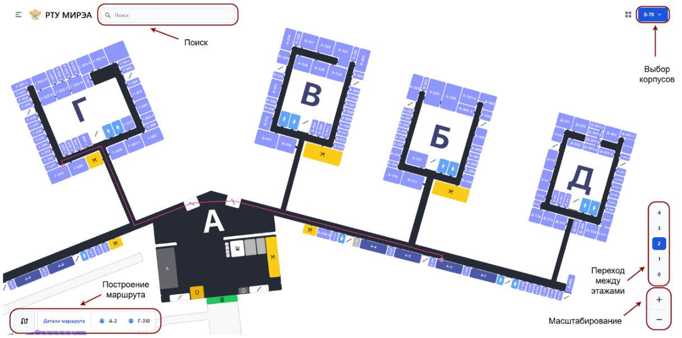
Рис. 1. Интерактивная 2D карта РТУ МИРЭА
Карта представляет собой схему выбранного учебного корпуса. Её можно масштабировать, перемещать и переключаться между этажами здания. В верхней части расположена строка поиска, где можно ввести номер помещения, чтобы быстро его найти. Также предусмотрен просмотр дополнительной информации, такой как нагрузка аудиторий, наличие свободных помещений и время, для которого отображаются эти параметры.
Главной функцией интерактивной 2D-карты является возможность проложить маршрут от одного помещения до другого. Для этого необходимо открыть окно построения маршрута, нажав кнопку в левом нижнем углу экрана. Внешний вид окна представлен на рисунке 2. После ввода начальной и конечной точки карта автоматически прокладывает кратчайший путь и показывает его на схеме, что существенно облегчает ориентирование внутри корпуса.

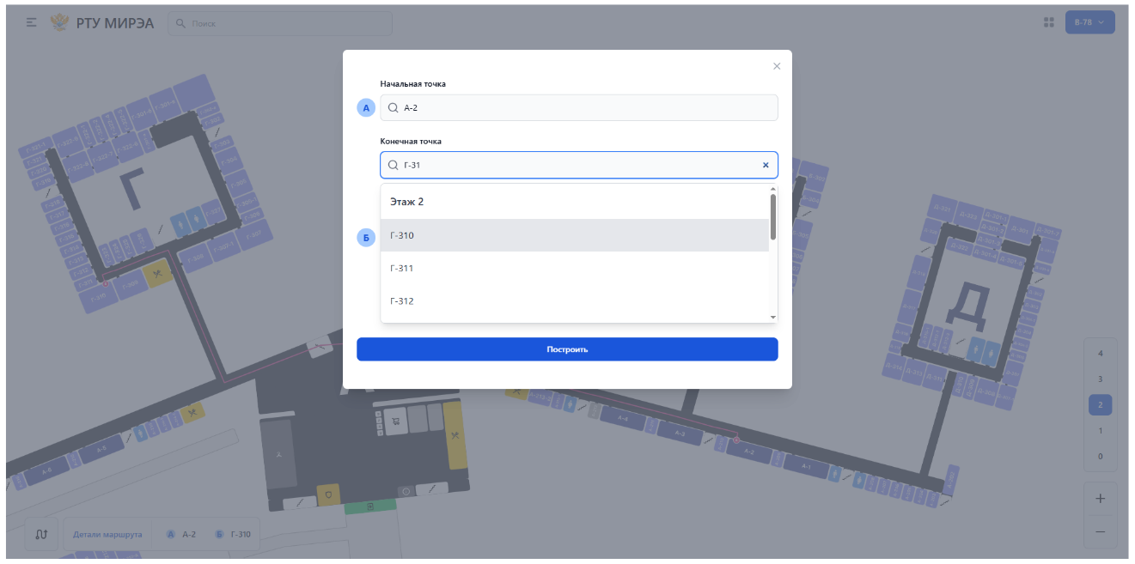
Рис. 2. Построение маршрута с помощью интерактивной 2D карты РТУ МИРЭА

При нажатии на аудиторию появляется краткая информация о ней. Кроме того, есть возможность построить маршрут с выбранным помещением в качестве начальной или конечной точки либо просмотреть его расписание.
Интерактивная 2D-карта РТУ МИРЭА является удобным инструментов для ориентирования внутри учебных корпусов за счёт большого количества функций и удобного интерфейса. Недостатком может являться то, что университет разрабатывал её исключительно для своих нужд, в ней не будет учебных корпусов других университетов и институтов. Поэтому для них эта карта может служить только хорошим примером.
Орловский государственный университет им. И.С. Тургенева предоставляет следующее решение проблемы: интерактивная карта-навигатор по корпусам ОГУ им. И.С. Тургенева. Это удобный инструмент для быстрого ориентирования внутри корпусов, представленный в виде 2D-карты. Она позволяет пользователю возможность выбрать один из двух доступных учебных корпусов, как показано на рисунке 3.

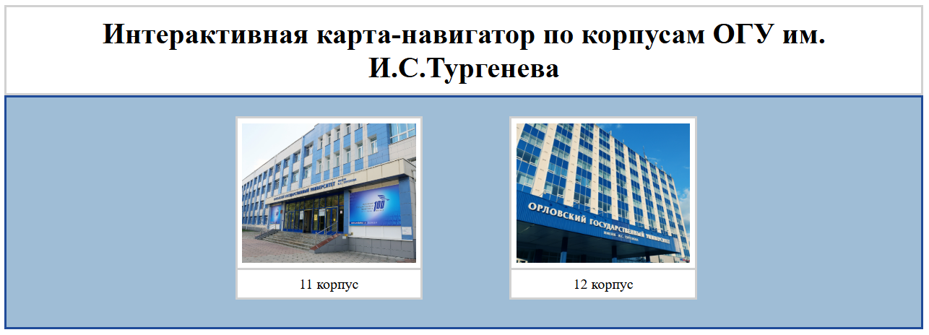
Рис. 3. Выбор учебного корпуса с помощью Интерактивной карты-навигатора по корпусам ОГУ им. И.С. Тургенева

После выбора открывается подробная схема здания, которая позволяет перемещаться по этажам, а также выполнять такие действия, как приближение, отдаление и перемещение по карте для более удобного обзора.
На карте реализована функция поиска помещений, для которой в верхней части интерфейса расположена поисковая строка. Вводя в неё название или номер кабинета, пользователь может быстро получить необходимую информацию. Кроме того, предусмотрена возможность построения маршрута от одной точки до другой, что особенно удобно при необходимости быстро добраться до нужной аудитории или помещения. На самой схеме отображается минимальная информация о выбранном кабинете, что позволяет избежать перегруженности данными и сохраняет ясность восприятия. Построение маршрута показано на рисунке 4.

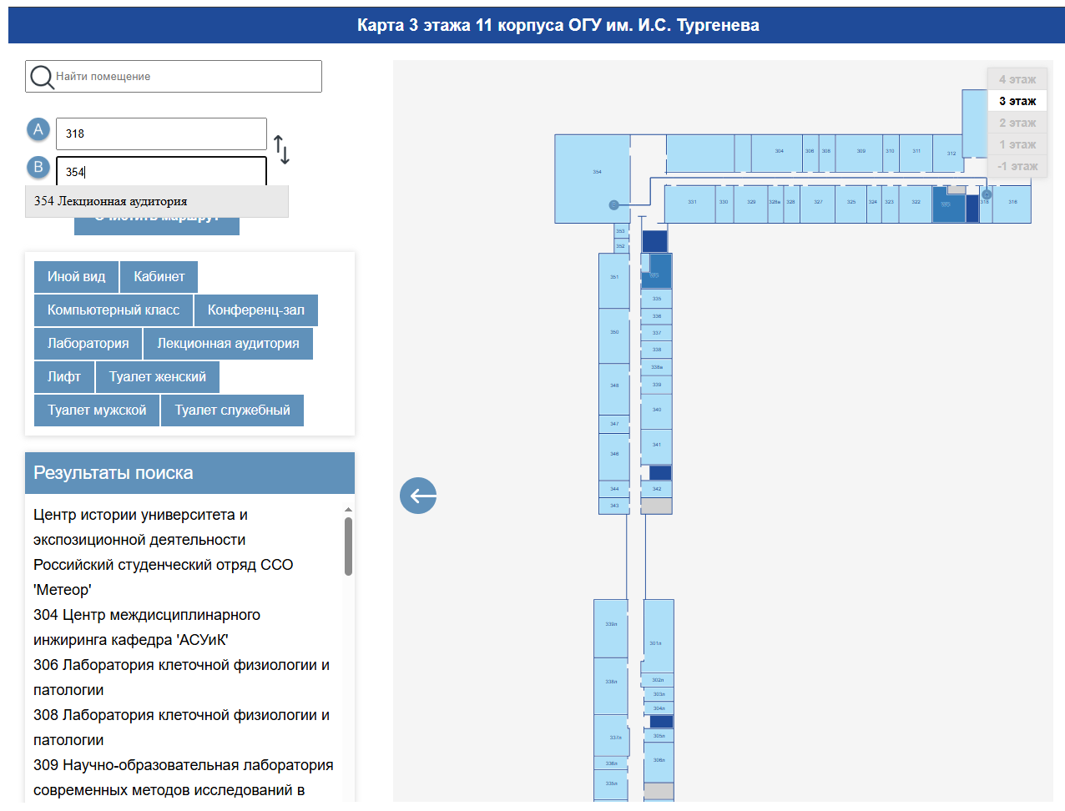
Рис. 4. Построение маршрута с помощью интерактивной карты-навигатора по корпусам ОГУ им. И.С. Тургенева

Особенностью системы является панель с результатами поиска — она представляет собой список номеров кабинетов на выбранном этаже вместе с кратким описанием. Пользователь может дополнительно настроить эту панель, добавляя фильтры, такие как "учебные кабинеты", "лифт" или "лаборатории". Такая гибкая настройка значительно упрощает навигацию и позволяет быстро ориентироваться в пространстве, выбирая только нужные категории объектов.
Интерактивная карта-навигатор по корпусам ОГУ им. И.С. Тургенева - это удобный инструмент для ориентирования по доступным корпусам. Недостатком может являться то, что на данный момент возможно выбрать только один из двух учебных корпусов, тогда как университет располагает куда большим количеством учебных зданий.
Таким образом, оба решения — интерактивная 2D-карта учебных корпусов, принадлежащая РТУ МИРЭА, и интерактивная карта-навигатор по корпусам, принадлежащая ОГУ им. И.С. Тургенева — являются эффективными инструментами для решения проблемы ориентирования внутри учебных зданий. Такие системы помогают ученикам и сотрудникам своих учебных заведений значительно сокращать время, затрачиваемое на поиск нужного помещения.
Проанализировав обе системы, можно сформулировать общие требования к системам навигации внутри зданий:
- расчёт и визуализация кратчайших маршрутов между помещениями;
- система поиска помещений;
- возможность фильтрации объектов в больших зданиях (отображать только определённый тип помещения: буфет, служебная комната);
- возможность перемещения по модели (переключение между этажами);
- поддержка масштабирования и перемещения моделей для детального осмотра;
- предоставление контекстной информации о помещениях при его выборе (номер, назначение);
- возможность выбора одного из нескольких языков.
Навигационные системы имеют большой потенциал для дальнейшего развития.
Во-первых, переход от 2D-карт к 3D-моделям позволит создать более наглядные и удобные в использовании инструменты для ориентирования внутри корпусов. Исследования показывают, что трёхмерные карты значительно улучшают эффективность навигации, особенно в сложных зданиях, где 2D-схемы могут быть недостаточно информативными. Кроме того, 3D-модели вызывают больший интерес у пользователей и лучше запоминаются, что делает их перспективным направлением развития подобных систем.
Во-вторых, можно расширить функциональность за счёт интеграции с другими информационными системами университета, такими как расписание занятий или мероприятий. Это могло бы помочь быстро искать свободные помещения или видеть, когда освободится какая-то конкретная аудитория.
В-третьих, можно персонализировать интерфейс, который будет учитывать роли пользователей: студент, сотрудник, маломобильный человек. Это позволит прокладывать маршруты сотрудникам в те коридоры и помещения, которые не доступны студентам. Люди с ограниченными возможностями будут видеть те маршруты, которые доступны для передвижения на коляске: лифты, пандусы.
В-четвёртых, обратная связь поможет улучшить любую навигационную систему, собирая и анализируя отзывы пользователей. Это позволит сделать интерфейс и функционал более удобным для студентов и сотрудников.

Список литературы
- Интерактивная 2D-карта МИРЭА: [сайт]. – Орёл. – . – URL: https://map.kkmbr.ru/ (дата обращения: 03.11.2025).
- Интерактивная карта-навигатор по корпусам ОГУ им. И.С.Тургенева: [сайт]. – Москва. – . – URL: https://map.oreluniver.ru/ (дата обращения: 03.11.2025).
- Indoor Navigation using Augmented Reality/ A. Martin, J. Cheriyan, J. J. Ganesh et al. // EAI Endorsed Transactions on Creative Technologies, February 2021. URL: https://www.researchgate.net/publication/349390904_Indoor_Navigation_using_Augmented_Reality (дата обращения: 15.11.2025).
- Andy Cockburn, Revisiting 2D vs 3D Implications on Spatial Memory URL: https://www.csse.canterbury.ac.nz/andrew.cockburn/papers/auic-2d3d.pdf (дата обращения: 15.11.2025).

